Nom : Groupe :
PFR Shazam pour chaussures

VALIDE | NON VALIDE

DOCUMENT D’ETAPE N°1.1 : ANALYSE DU MARCHE
La rédaction de ce document consiste à retranscrire de manière formalisée l’application à votre PFR de concepts relatifs au thème désigné par le titre.

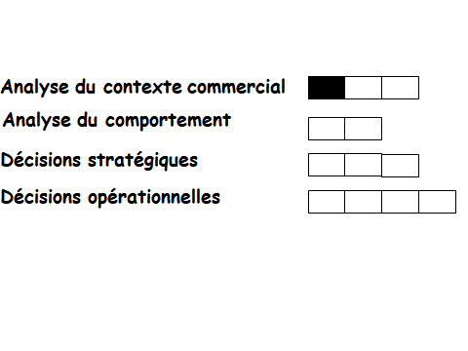

Consignes pour valider les compétences suivantes
Compétences à acquérir
Identifier les marchés de références
Identifier les clients de la profession, les NCR et NCA
Quantifier la demande théorique

MC smartphone
Consommés par
MS sites internet de mode ou google lens
PFR
Digger (sneakers)
Non ressenti par
BESOIN >>MARCHE GENERIQUE : trouver rapidement et facilement la référence exacte d’une chaussure
NB : dans certains cas seulement
Consommés par

Les personnes qui utilisent les appli spécialisées.
les possesseurs de smartphone qui n’aiment pas la mode et les sans smartphone
Les personnes qui utilisent les sites et applis généralistes

Population française : 66 millions d’individus
DT = 15 958 800
DT

Besoin satisfait et explication de la différence entre les produits des marchés principaux et ceux des marchés substituts.
Le besoin satisfait est l’identification rapide et facile de chaussures, Le produit est spécialisé sur les chaussures alors que les produits du MS sont plus généralistes.

Détails du calcul de la demande théorique, et sources utilisées pour cela
69% de la population française ne s’intéressait pas à la mode en 2018, soit 31% qui s’intéressent à la mode.

en 2018, 75% de la population française détient un smartphone en 2018, soit 25% de la population française qui ne détient pas de smartphones,

Demande Théorique : 67 000 000 x 0,75 x 0,31 = 15 577 500

Soit :
66 000 000 x 0.69 = 45 540 000 : individus qui n’aiment pas la mode
(66 000 000 – 45 540 000 ) * 0.22 = 4 501 200 français qui aiment la mode sans smartphone
45 540 000+4 501 200 =
67 000 000 – 50 041 200 = 15 958 800

https://fr.statista.com/statistiques/708155/interet-mode-france/
http://www.leparisien.fr/high-tech/75-des-francais-ont-un-smartphone-la-porte-d-entree-vers-internet-03-12-2018-7959822.php

